GREFFE N° 2025J00465

LL/RR N° 8948

|  |
| --- |
| **ENTREPRISE EN LIQUIDATION JUDICIAIRE**  **DESCRIPTIF** |

Je, soussignée Maître Caroline CACHAU-LAGOUTTE,

Gérante de la SELARL PHILAE, Mandataire judiciaire, désignée à ces fonctions par jugement du Tribunal de Commerce de BORDEAUX en date du 01/04/2025 dans le cadre de la :

**LIQUIDATION JUDICIAIRE de la****SARL AYANA**

**Alimentation générale de type supermarché et distribution de colis**

3 A Allee Ernest de Boissiere

33980 AUDENGE

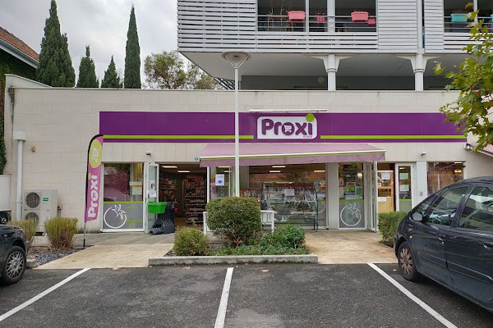

**DECLARE** que sont susceptibles d’être cédés les éléments d’actifs de cette entreprise dont les caractéristiques essentielles sont les suivantes :

|  |
| --- |
| **FONDS DE COMMERCE D’ALIMENTATION GENERALE DE TYPE SUPERMARCHE ALIMENTAIRE**  **AVEC DISTRIBUTION DE COLIS**  situé 3 A Allee Ernest de Boissiere 33980 AUDENGE composé de :   * Eléments incorporels :   . Nom commercial "PROXI SUPER"  . Chalandise  . Clientèle  . Droit au bail du local situé à AUDENGE (33980) au 3 A Allée Ernest de Boissière et au 6 place du Marché, commençant à courir le 03/06/2016 pour se terminer le 03/06/2025, se décomposant comme suit :  -Un local commercial à usage de commerce d’alimentation situé en rez-de-chaussée d’un bâtiment d’une surface de plancher d’environ 140m² dont 125m² environ de surface de vente ;  - L’usage en commun avec les autres occupants de l’ensemble immobilier de l’ensemble des espaces et équipements communs à usages non privatifs et notamment les parkings, les voies de circulation, de livraisons et espaces verts, lesquels seront accessibles au preneur, à ses clients, employés et fournisseurs ;  - Un parvis piéton avec places de stationnement « visiteurs » ouvert au public afin de faciliter l’accès aux commerces ;  -Un abris technique édifié sur la parcelle cadastrée section CV n°196.  **Loyer annuel hors taxes et hors charges : 21 300,00 euros**  Le preneur devra acquitter le loyer par trimestre soit 5325 euros hors taxes et hors charges  Destination : commerce d’alimentation générale de type supermarché avec possibilité de snacking, avec ou sans consommation sur place et d’adjoindre accessoirement toute fourniture de prestations de services tels que retrait de marchandises achetées ou commandées par voie télématique ou autre, relai postal, locations, dépôts… sans que cette liste soit limitative.   * Eléments corporels*   . Mobilier et matériel d’exploitation  . Stock  *(*) A l’exception des mobiliers et matériels appartenant à des tiers et/ou faisant l’objet de contrats de crédit-bail, location, et de clause de réserve de propriété.*  ***Le contrat de franchise conclu avec PROXI étant hors périmètre de la cession.*** |

**ELEMENTS COMPTABLES**

La comptabilité est suivie par le Cabinet T2C sis 2 Rue du Colonel Picard TALENCE (33400)

Les pièces transmises font état des résultats suivants :

|  |  |  |
| --- | --- | --- |
|  | **31/12/2022** | **31/12/2021** |
| Chiffre d’Affaires | 303 445€ | 174 114€ |
| Résultat d’Exploitation | -20 652€ | -10 738€ |
| Résultat Courant | -16 659€ | -13 530€ |
| Résultat Net | -16 991€ | -13 617 |

**EFFECTIF**

La société emploie 1 salarié.

**DATE LIMITE DE REMISE DES OFFRES**

**12.05.2025 à 12h00**

**CONTACT PHILAE**

Tél : 05 56 79 16 58

Email : contact@philaemj.fr

Fait à BORDEAUX, le 18 avril 2025

